Name: Adistya Savira Putri
NIM: 2802532141

- About the Project
- Deskripsi Umum
Clash of BaNG adalah sebuah website komunitas penggemar (fan community) multi-halaman yang dirancang khusus untuk mewadahi ekosistem dunia game fantasi bergaya "Clash". Dikembangkan dari rancangan purwarupa (prototype) lima halaman yang komprehensif di Figma, website ini dibangun sebagai pusat informasi dan interaksi. Platform ini memadukan antarmuka khas game yang dinamis dengan struktur penyajian data yang rapi, memfasilitasi pengguna untuk mengakses statistik karakter, membaca narasi cerita, hingga melakukan pendaftaran keanggotaan dalam satu wadah digital yang terintegrasi.

- Tujuan Proyek
- Pusat Informasi & Lore Komunitas: Menyajikan Troops Gallery (galeri pasukan) yang interaktif, di mana pengunjung dapat mengeksplorasi detail statistik (stats) pertempuran sekaligus mendalami background story (lore) dari masing-masing karakter secara terstruktur.

- Ekspansi & Manajemen Anggota: Menyediakan sistem formulir registrasi (registration form) yang intuitif dan mudah digunakan untuk memfasilitasi pertumbuhan basis anggota komunitas secara terdata.

- User Experience (UX) yang Dinamis: Menerapkan navigasi yang seamless antar lima halaman utama, memastikan perpindahan dari area registrasi ke area galeri berjalan mulus tanpa membingungkan pengguna.

- Visualisasi Data yang Efisien: Mengimplementasikan tata letak antarmuka yang mampu menampilkan kombinasi aset visual (gambar karakter) dan data angka (statistik) agar tetap seimbang, proporsional, dan mudah dicerna oleh audiens.

- Target Pengguna
- Pemain & Penggemar Strategi (Gamers): Pengguna yang aktif mencari referensi kekuatan, statistik karakter, dan komposisi pasukan untuk keperluan strategi permainan.

- Penggemar Lore (Lore Enthusiasts): Pengunjung yang memiliki ketertarikan khusus pada world-building dan ingin membaca serta mendalami latar belakang cerita dari universe Clash of BaNG.

- Calon Anggota Komunitas: Penggemar game fantasi yang tertarik untuk mendaftarkan diri, terhubung dengan sesama pemain, dan berpartisipasi aktif dalam ekosistem komunitas.

- Karakteristik Desain
- Palet Warna: Mengusung estetika Epic Fantasy dengan dominasi warna gelap (seperti Midnight Blue atau Deep Charcoal) sebagai latar belakang untuk memberikan efek kontras yang membuat aset karakter terlihat pop-out. Dilengkapi dengan aksen Emas (Victorious Gold) untuk tombol aksi dan bingkai, serta sentuhan warna vibrant (seperti Elixir Magenta atau Battle Red) untuk elemen penekanan statitik.

- Tipografi: Menggunakan kombinasi font berkarakter tegas, bold, dan playful (bernuansa chunky serif atau fantasy display) pada bagian logo dan judul (header) untuk memberikan kesan megah khas arena pertempuran. Sementara itu, untuk deskripsi lore, angka statistik, dan formulir pendaftaran, digunakan font Sans-serif modern yang sangat bersih untuk menjamin tingkat keterbacaan (readability) yang optimal.

- Layout & Struktur Boks: Memanfaatkan Card-based UI (antarmuka berbasis kartu) khususnya pada halaman Troops Gallery. Setiap karakter, statistik, dan ringkasan cerita dibungkus dalam modul kotak (kartu) yang simetris, menggunakan prinsip CSS Grid agar elemen-elemen berjajar rapi dan padat tanpa terlihat berantakan.

- Responsivitas: Desain dirancang secara responsive dari tahap purwarupa Figma, memastikan website beradaptasi secara sempurna di berbagai ukuran layar. Tata letak grid multi-kolom di desktop akan bertransformasi menjadi struktur gulir vertikal (single-column scroll) di perangkat seluler agar informasi dan formulir pendaftaran tetap nyaman diakses melalui smartphone.

- Assets
- Header
  - Logo
Source: Gemini
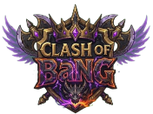

- Home Page
  - Background Atas Homepage
Source: Gemini
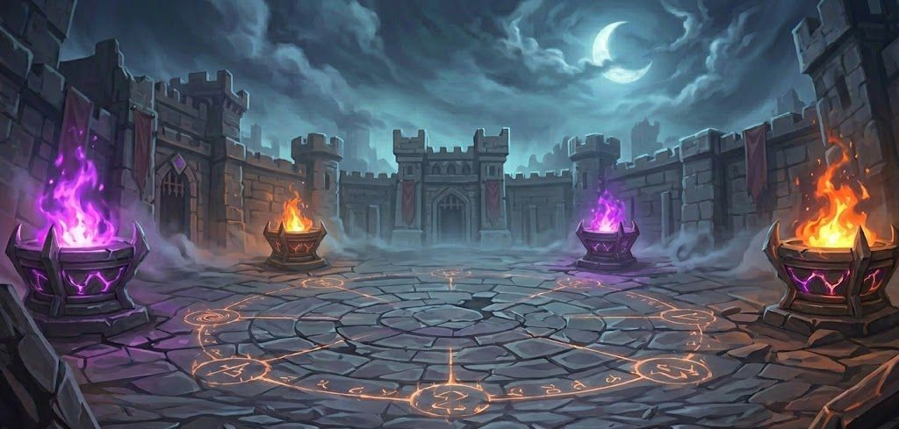

  - Logo Active Member, Regional Hub, Years Strong
Source: Gemini
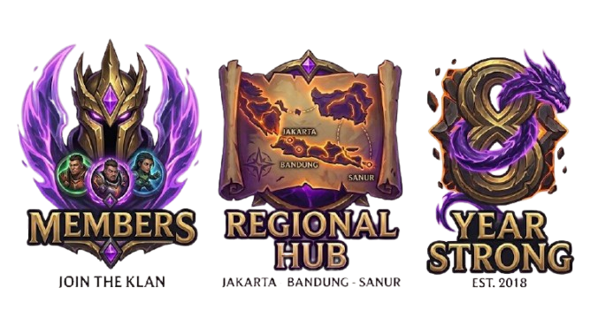

  - Latest Update: Community Events
Source: Gemini
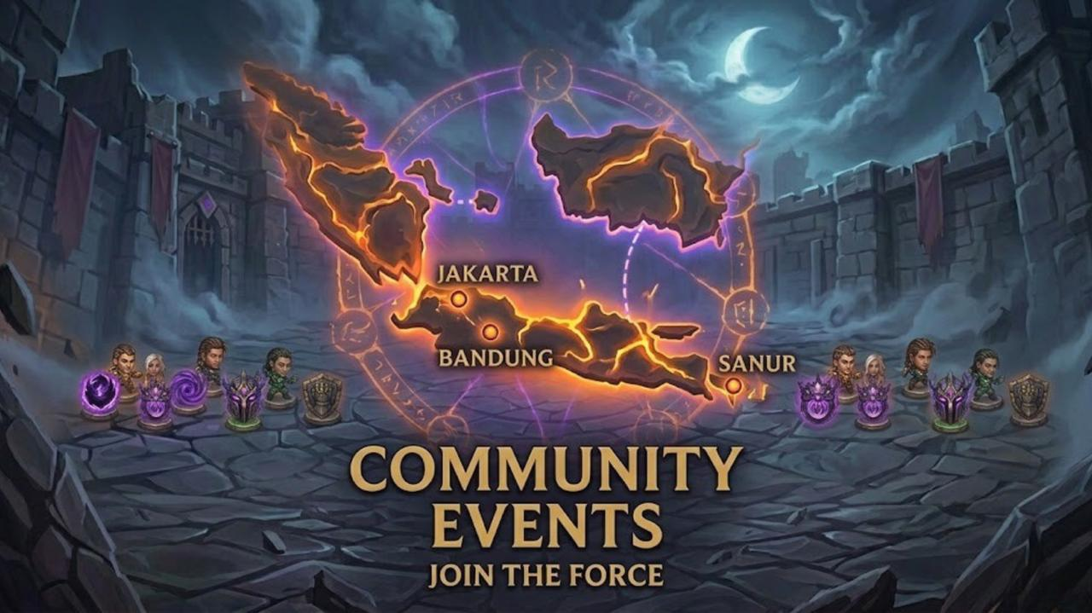

  - Latest Update: Hero Skin Released
Source: Gemini
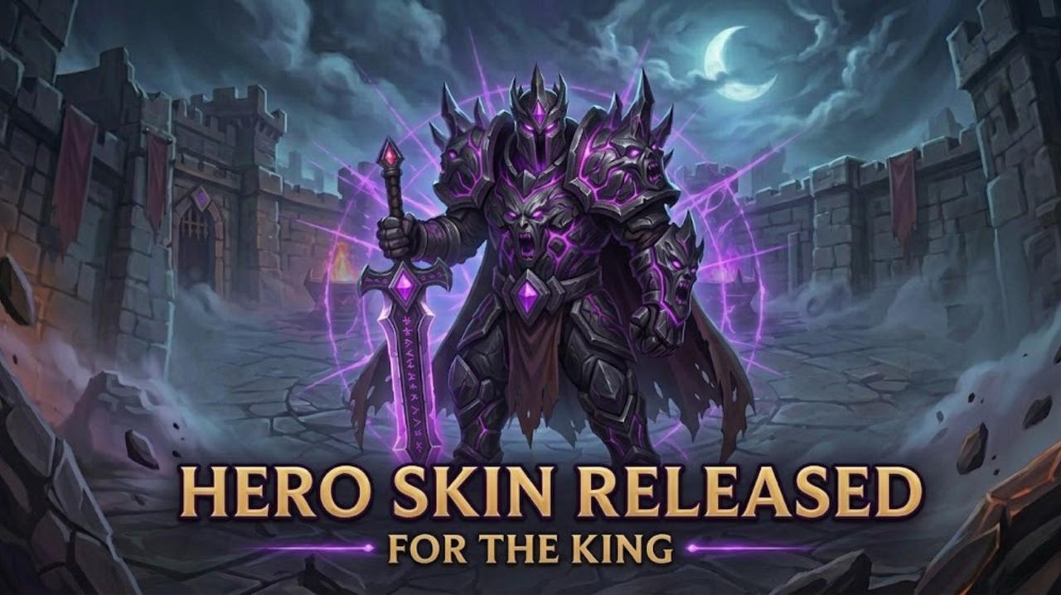

  - Latest Update: Dark troops Update
Source: Gemini
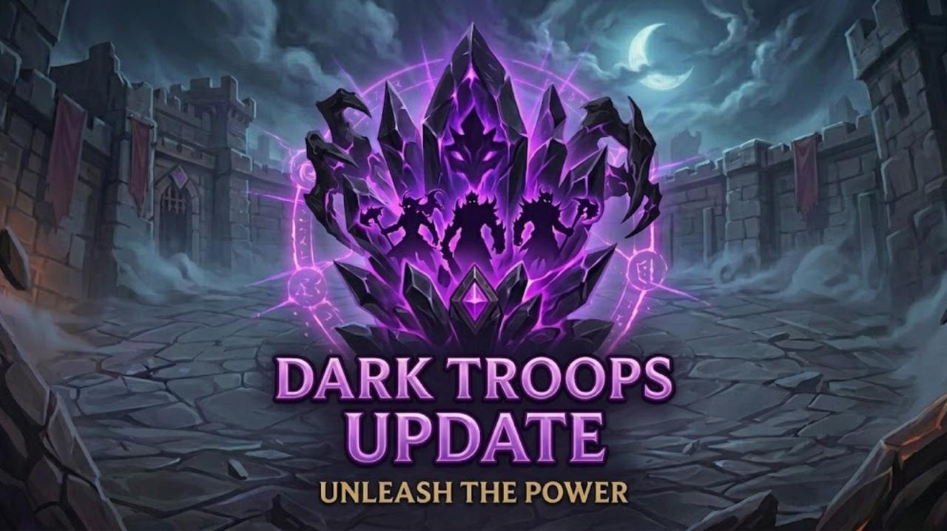

  - Most Popular Troops: The Dread reaper
Source: Gemini
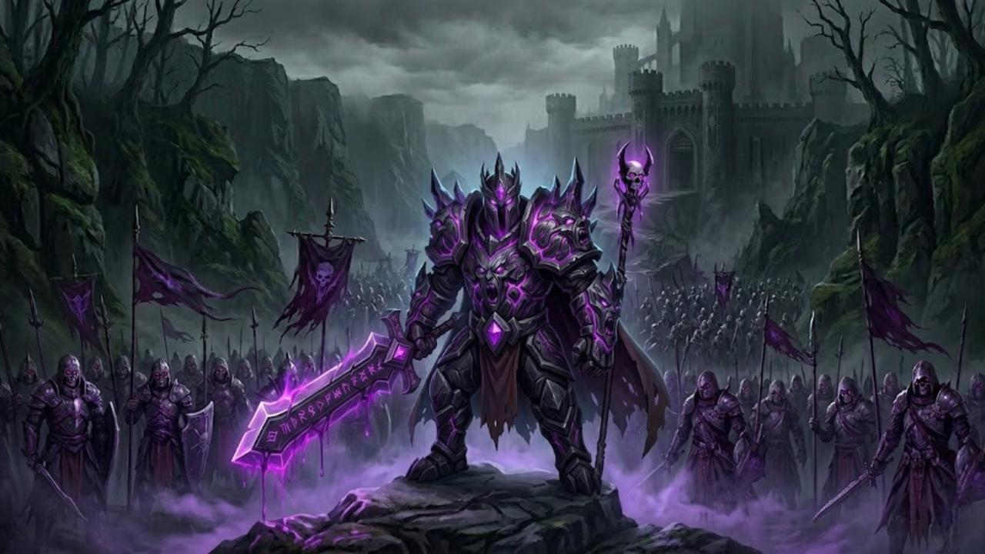

  - Most Popular Troops: The Night Stalker
Source: Gemini
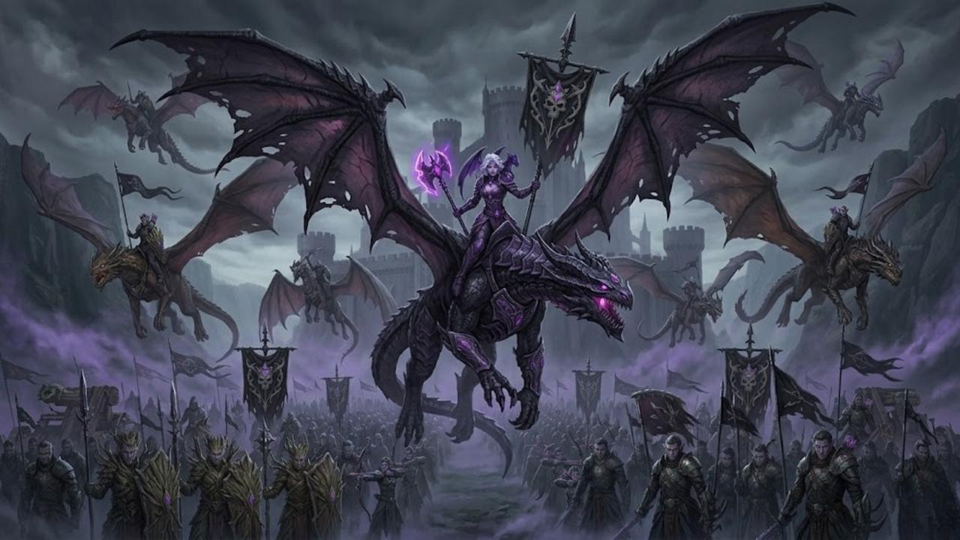

  - Most Popular Troops: The Dawn Guardian
Source: Gemini
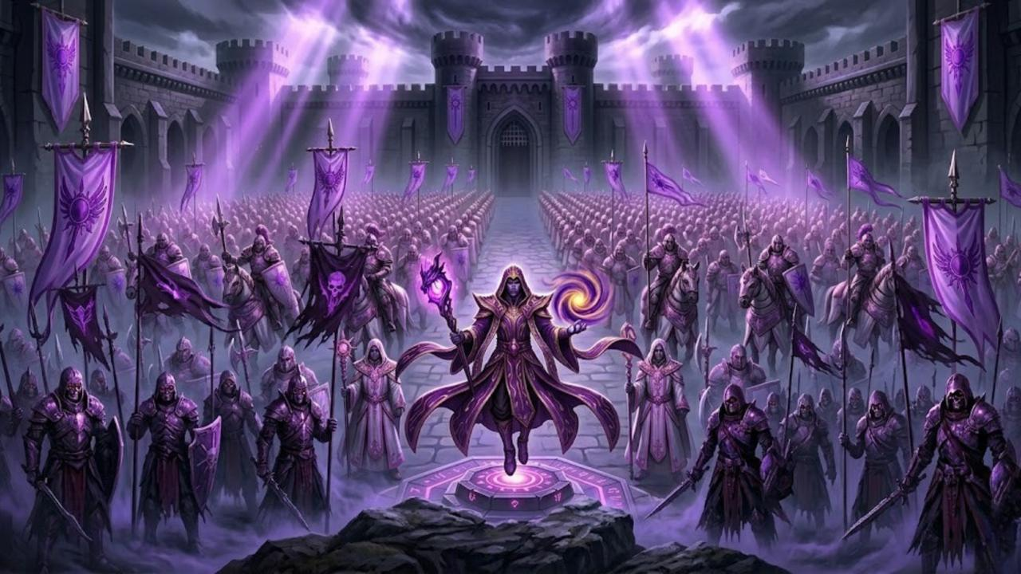

  - Background Bawah Homepage
Source: Gemini
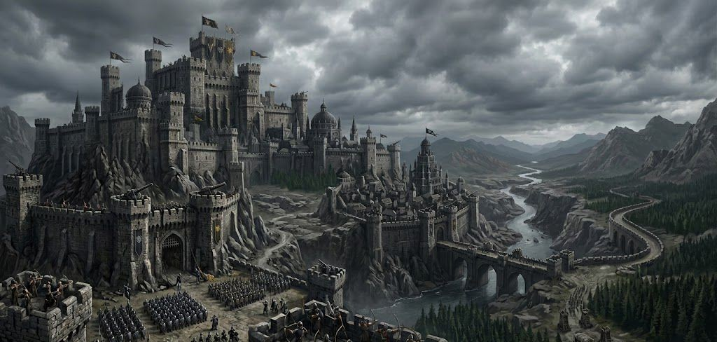

- Gallery Page
  - The Dread Reapers
Source: Gemini

  - The Obsidian Aegis
Source: Gemini
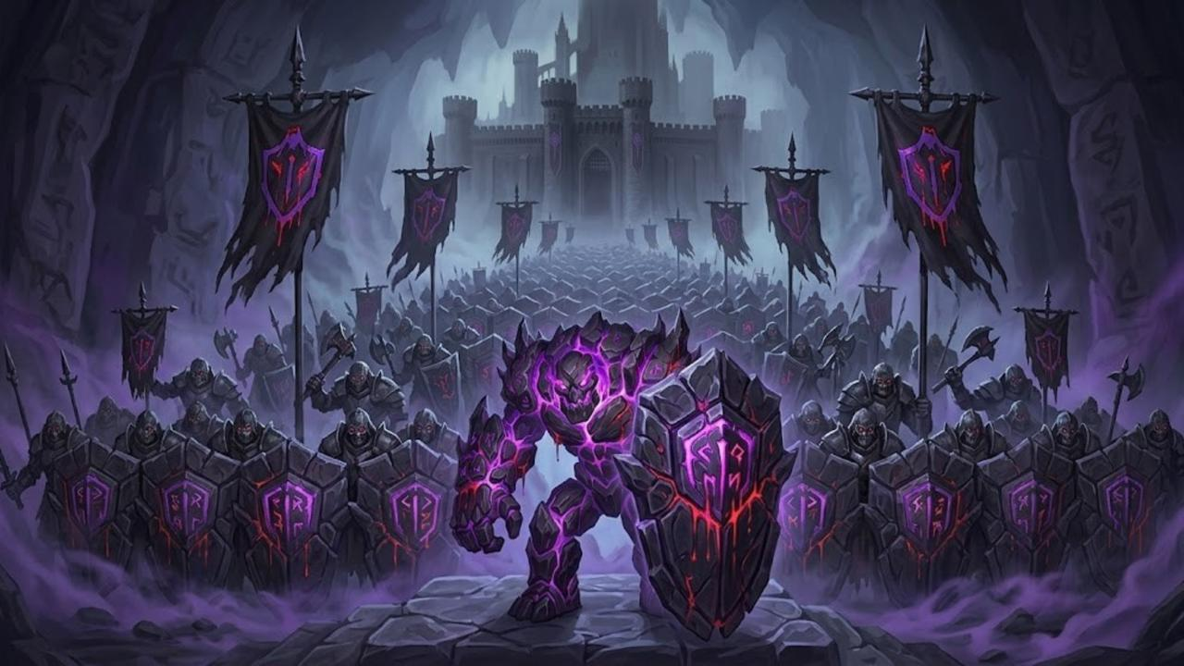

  - The Abyssal Ravagers
Source: Gemini
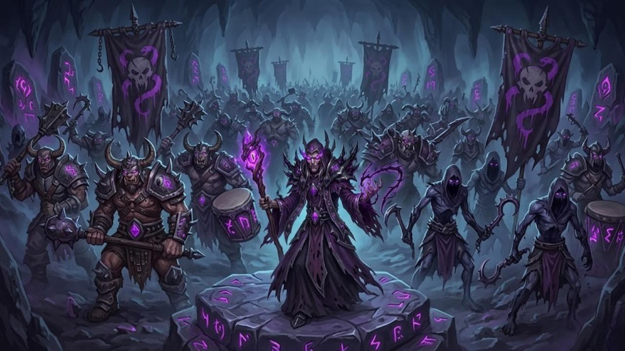

  - The Silver Sentinels
Source: Gemini
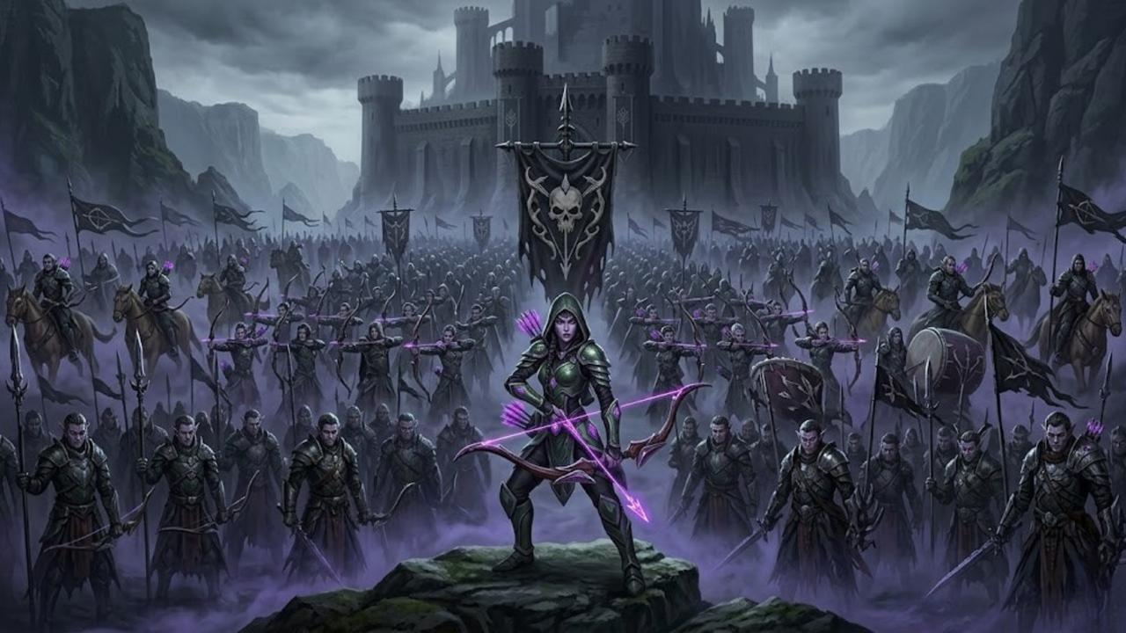

  - The Verdant Thorns
Source: Gemini

  - The Glitch Blade
Source: Gemini
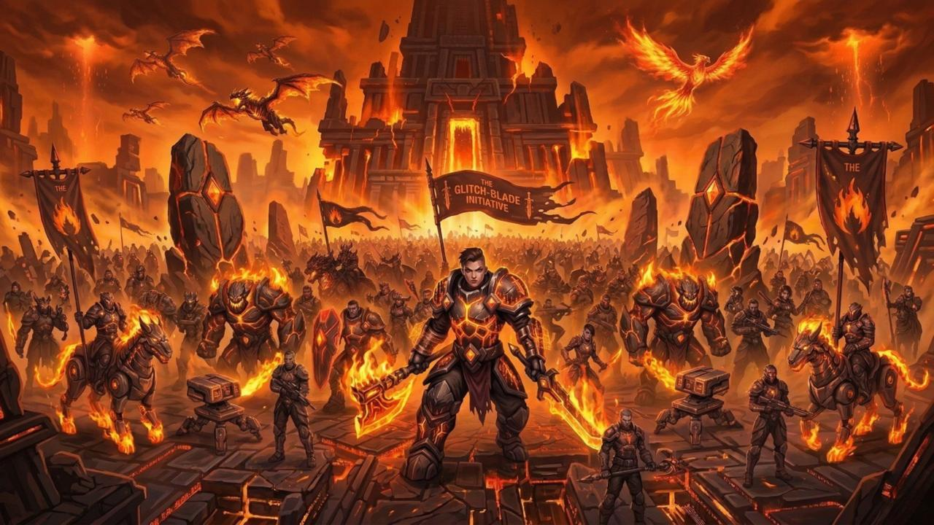

  - The Solar Paladins
Source: Gemini

  - The Force Strikers
Source: Gemini
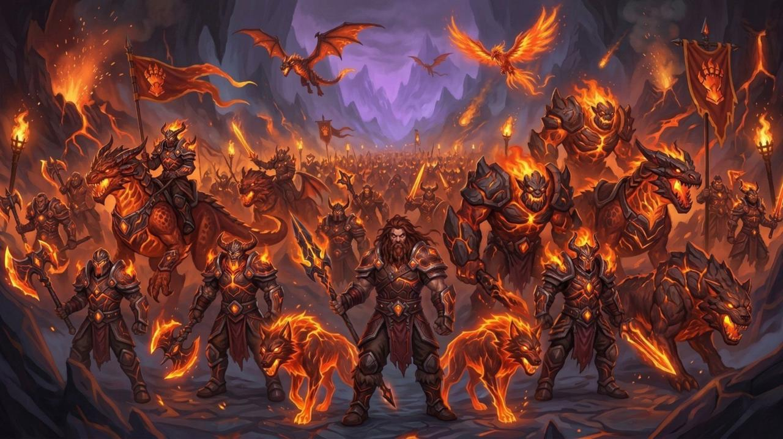

  - Rivalry
Source: Gemini
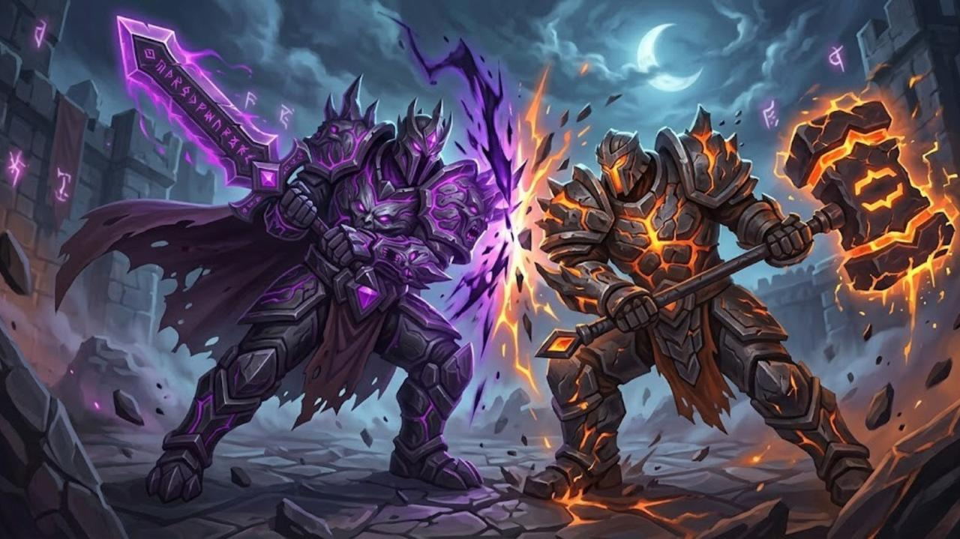

  - The Resurrection Team
Source: Gemini
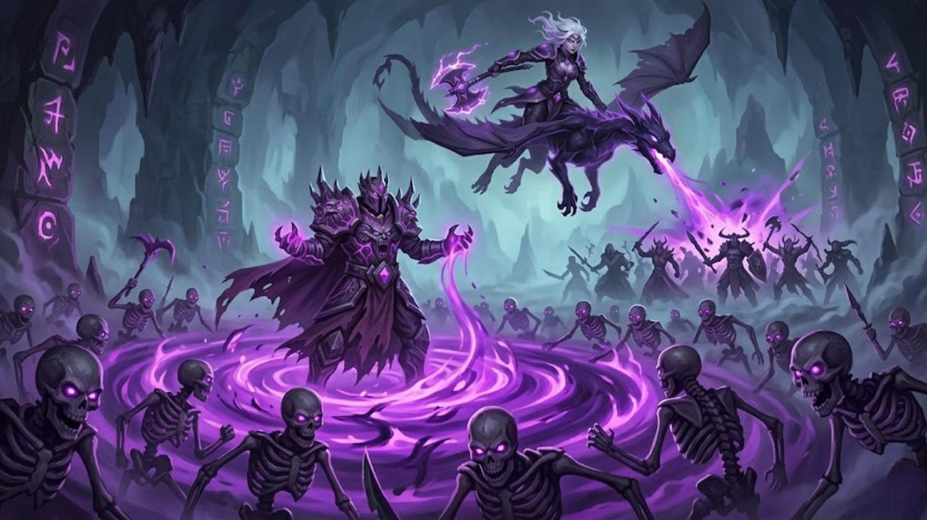

  - Guardian of Bandung
Source: Gemini
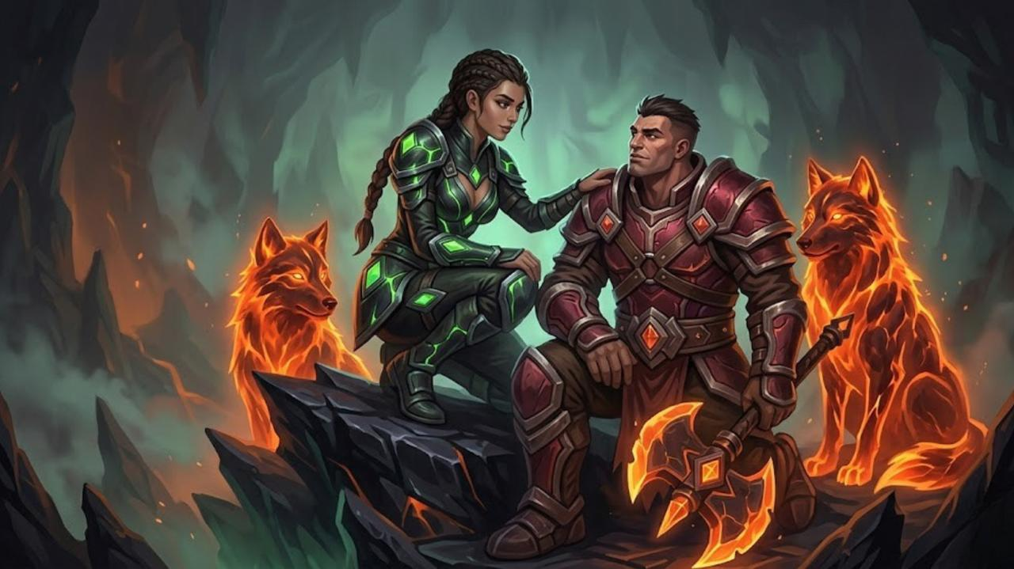

  - The Fortress & The King
Source: Gemini
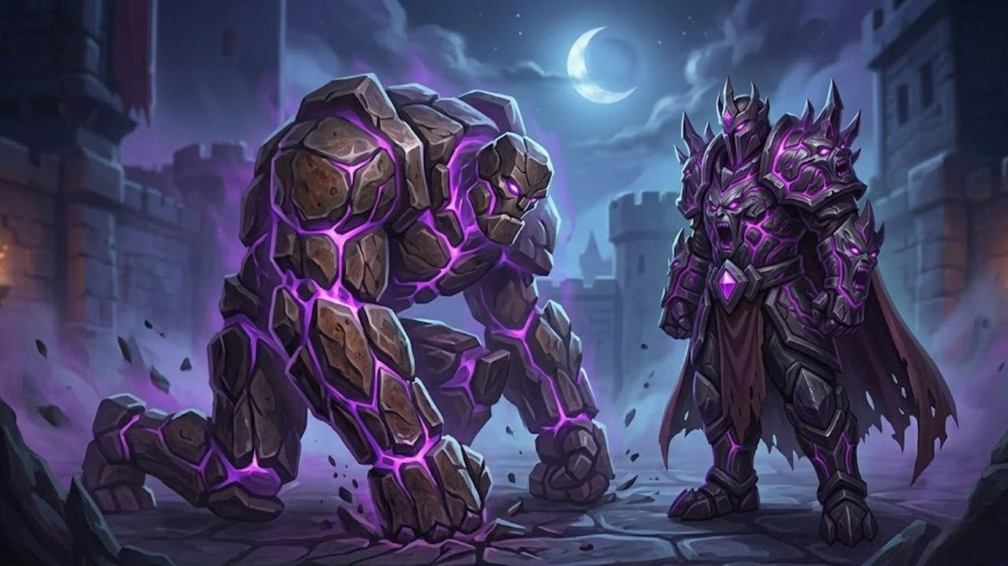

  - Background Gallery Page
Source: Gemini
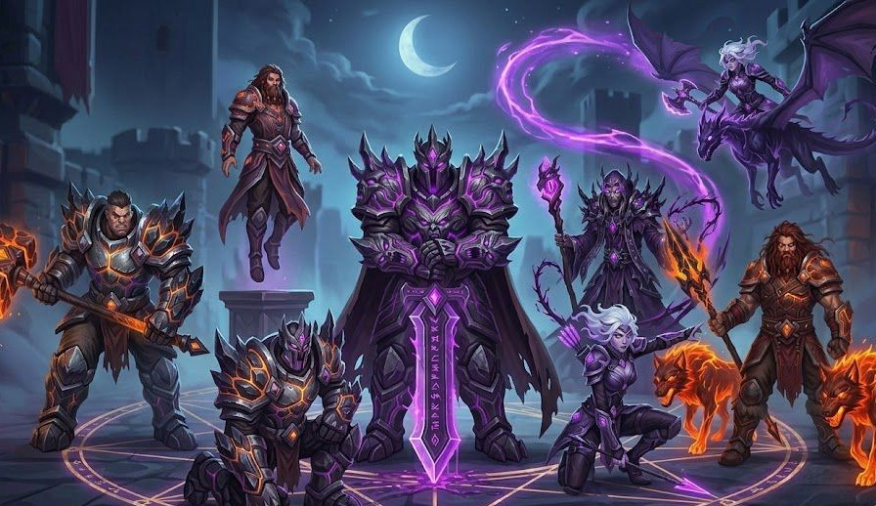

- Troops Page
  - The Solar Paladins
Source: Gemini
  - The Verdant Throns
Source: Gemini

  - The Silver Sentinels
Source: Gemini
  - The Glitch Blade
Source: Gemini
  - The Obsidian Aegis
Source: Gemini
  - The Force Strikers
Source: Gemini
  - The Abyssal Ravagers
Source: Gemini
  - The Dread Reapers
Source: Gemini

- About Page
  - Logo Regional Hubs
Source: Gemini
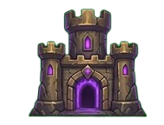
  - Founders 1
Source: https://pin.it/4tlTRr2fo


  - Founders 2
Source: https://pin.it/1g2n3NiWg


  - Founders 3
Source: https://pin.it/6q9s9I3Bv


